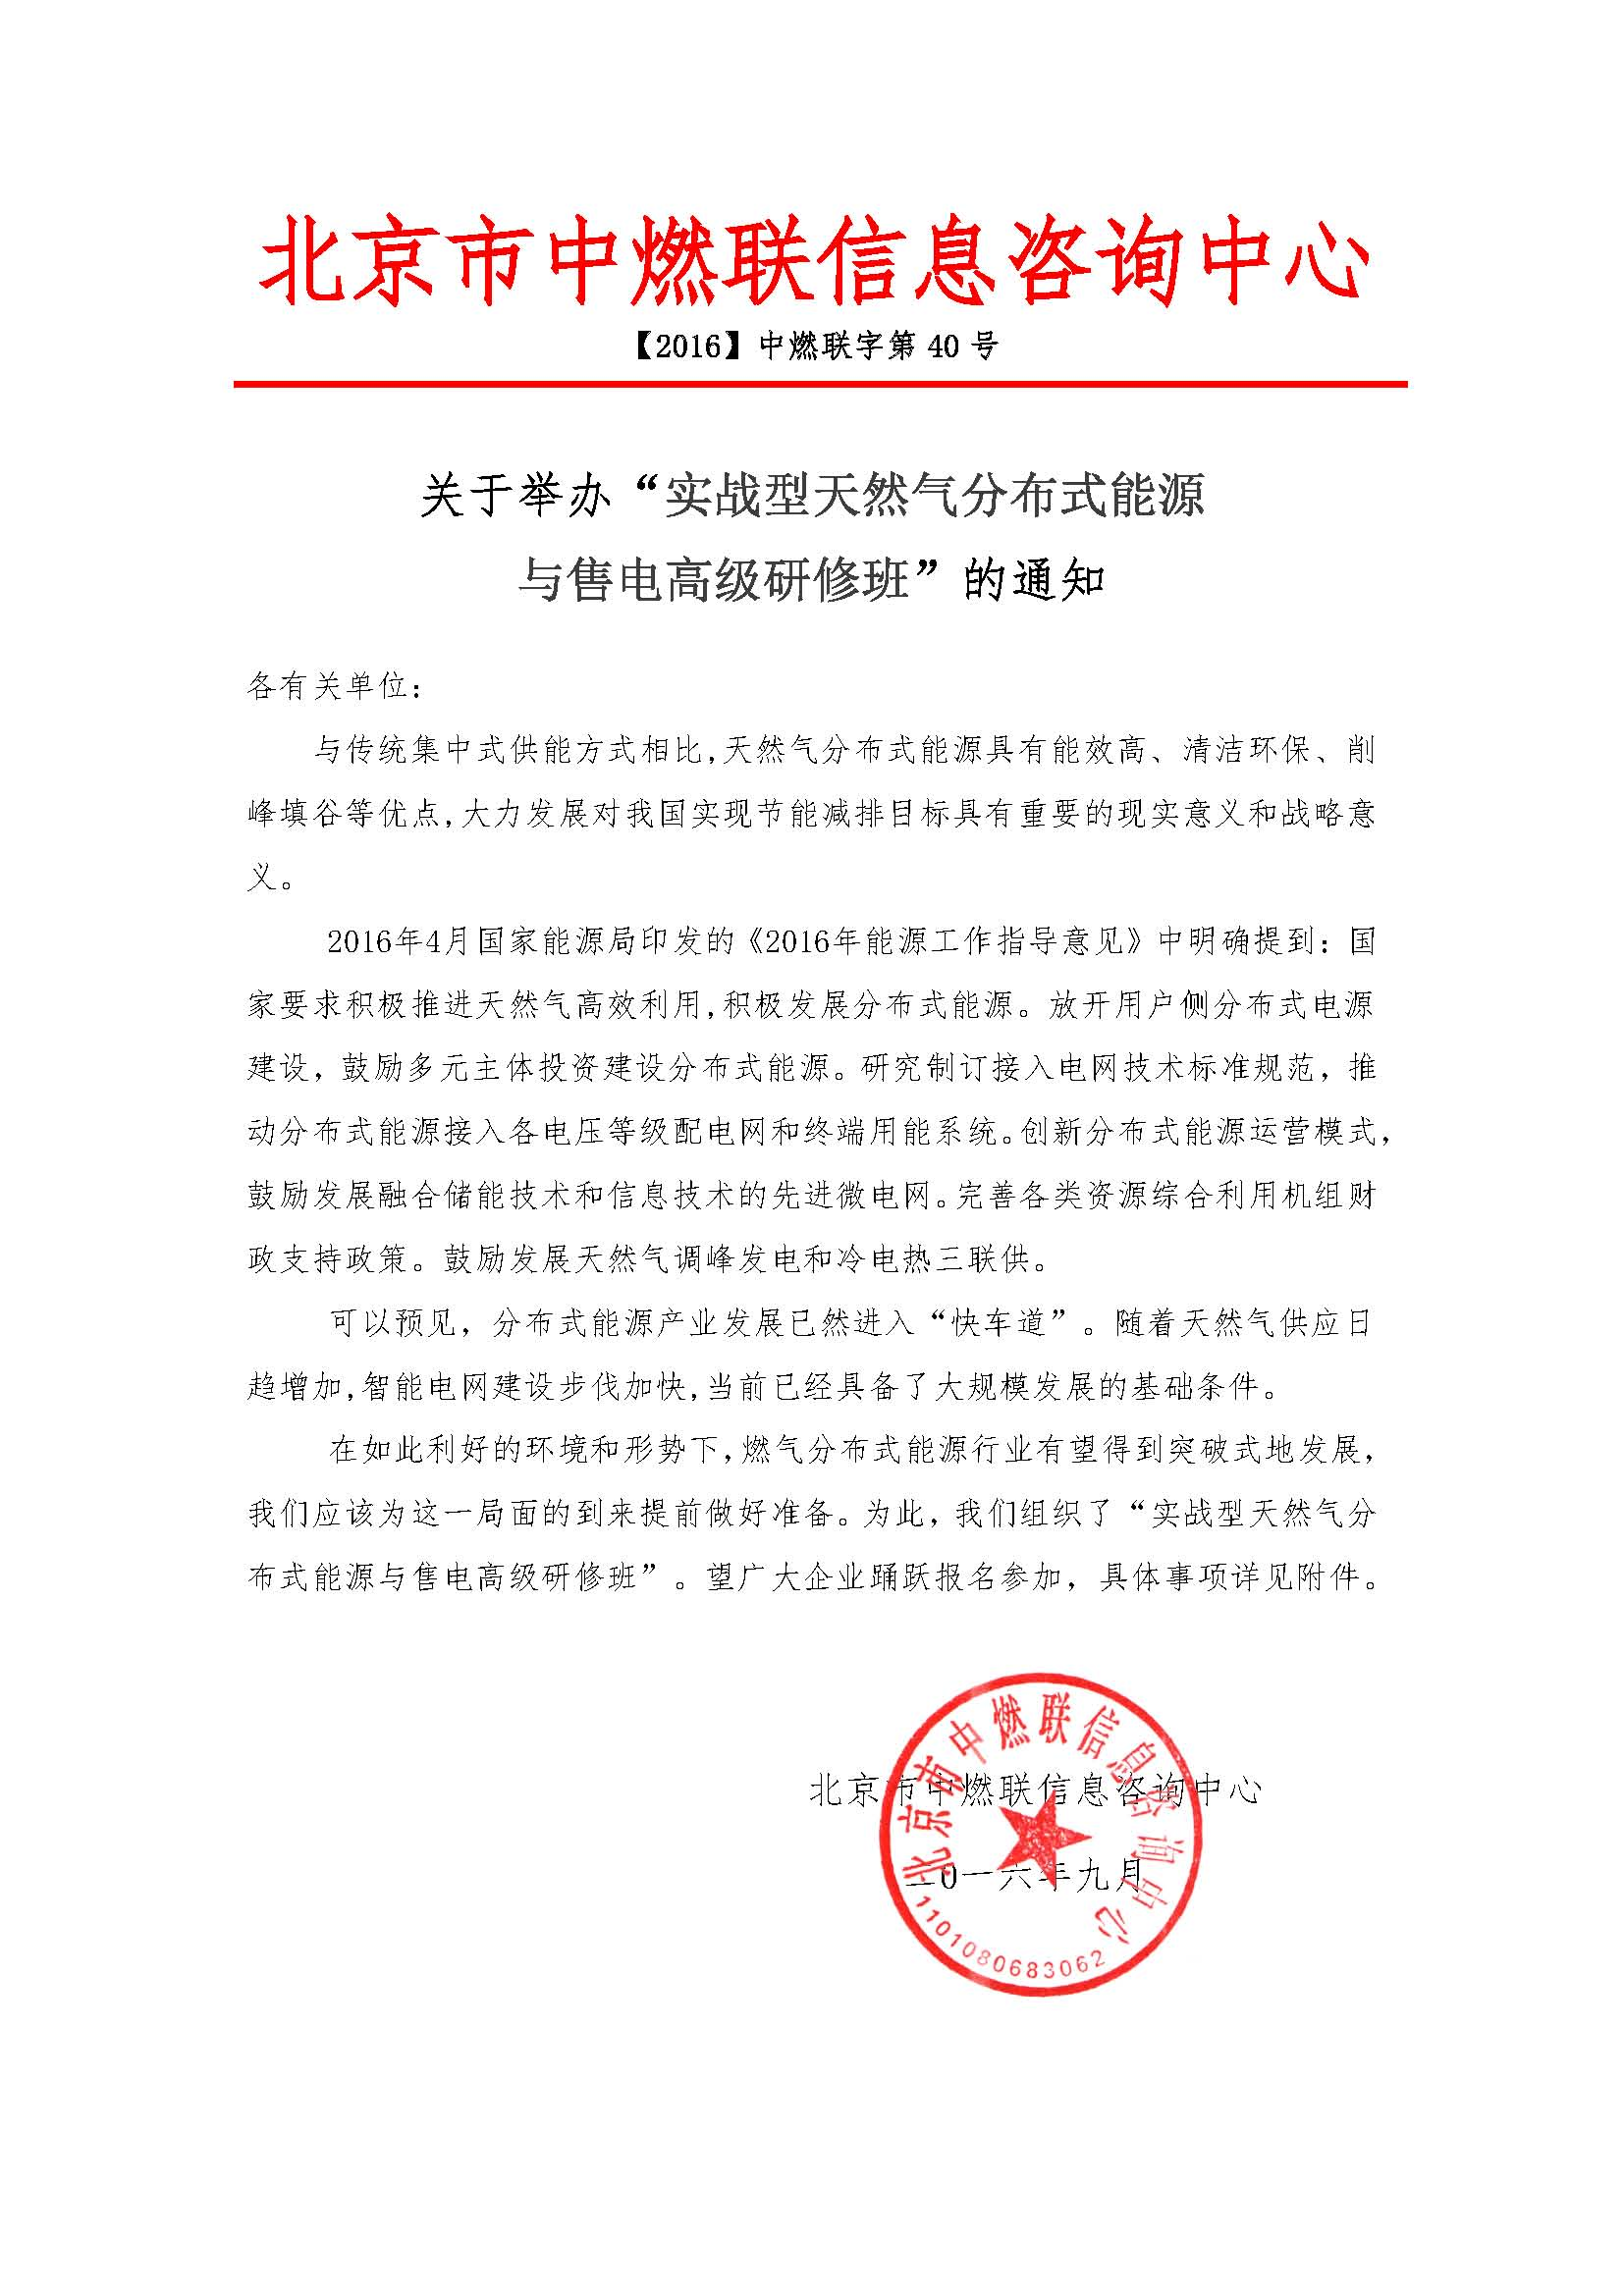

附件：

**一、培训主旨：**

本培训旨在为天然气分布式能源项目设计、施工、监理、评价及国家相应政策等环节发挥重要作用，同时使各级管理人员，了解天然气分布式能源系统规划和设计基本特点及市场开发关键因素，最终有效地促进以天然气为主体的分布式能源得以迅猛发展，改善日益严峻的生态环境，满足对分布式能源系统的项目开发和工程实施要求。

**二、组织结构：**

主办单位：北京市中燃联信息咨询中心

支持单位：中国天然气行业联合会

协办单位：华电通用轻型燃机设备有限公司、中船重工（上海）新能源有限公司、弘翔能源投资（上海）有限公司、临沂商城齐奥能源有限公司

**三、培训内容：**

1、燃气分布式供能系统构建      
--建设燃气分布式供能系统的意义   
--燃气分布式供能系统的组成  
--天然气分布式供能系统相关设备配置   
--天然气分布式供能系统后评价方法   
--用成本、销售价格及敏感性分析各系统组成的赢利模式  
2、项目评估及投资风险  
--如何判断项目的可行性  
--项目风险评估和尽职调研办法  
--投资方如何降低项目投资风险  
3、燃气分布式能源工程的建设  
--燃气分布式供能系统规程标准讲解   
--燃气分布式能源工程建设特点分析   
--燃气分布式能源建设工程组织及质量控制  
4、电改环境下基于分布式能源的综合能源服务模式   
--燃气分布式能源系统商业模式  
--燃气分布式能源系统运行管理要点   
--多种能源形式互相耦合的智慧能源网络   
--智能微网系统组成及特点   
--新电改形势及能源互联网趋势分析   
--燃气分布式能源和储能系统的结合  
5、金融手段助力“多能互补”模式发展  
--燃气分布式能源对应的投融资方式分析   
--燃气分布式能源是售电市场的重要主体   
--燃气分布式能源的契机：从售电到综合能源服务  
6、天然气分布式能源示范项目考察介绍：项目前期过程、商务谈判、数据汇总、建设过程等  
7、天然气分布式能源示范项目考察：3-4个项目

**四、参加人员：**

1. 各地大中型能源、新能源、燃气企业等相关应用单位的管理人员、技术负责人及相关工程技术人员；

2. 天然气分布式能源勘察设计、承包和工程施工单位代表；

3. 提供解决方案、项目咨询及相关服务的企业与机构人员；

4. 天然气分布式能源及其它相关电力设备制造企业，为天然气分布式能源开发利用等提供技术设备的各类厂商；

5. 专注于能源和电力领域的金融证券、风险投资机构代表；

6. 其他从事分布式能源行业相关投资、设计、制造、建设、生产、运行、科研、咨询、管理的企业代表。

7. 主办及支持单位的会员单位代表等。

**五、培训时间、地点、费用：**

培训时间：2017年1月9-14日（9日报到）

培训地点：上海市

培训费用：5900元/人(含会务、教材、午餐)住宿、考察统一安排，费用自理；

培训结束后，颁发《实战型天然气分布式能源与售电高级研修班》结业证书。我们在收到报名回执表后，于开课前五天发放报到通知，详告具体地点、乘车路线、食宿及日程安排等有关事项。

**实战型天然气分布式能源与售电及多项目考察实战培训报名回执表**

|  |  |  |  |  |  |  |  |  |  |
| --- | --- | --- | --- | --- | --- | --- | --- | --- | --- |
| 单    位 | |  | | | | | | | |
| 通讯地址 | |  | | | | | | | |
| 联 系 人 | |  | | 所属部门 |  | | 职务 |  | |
| 联系电话 | |  | | 传真 |  | | 手机 |  | |
| 邮　箱 | |  | | | | | 邮编 |  | |
| 参加人员： | | | | | | | | | |
| 姓名 | 部门 | 职务 | 微信号、QQ（群交流） | 联系电话（手机） | | 邮箱 | | | 住宿要求 |
|  |  |  |  |  | |  | | | 单住□、合住□ |
|  |  |  |  |  | |  | | | 单住□、合住□ |
|  |  |  |  |  | |  | | | 单住□、合住□ |
|  |  |  |  |  | |  | | | 单住□、合住□ |
|  |  |  |  |  | |  | | | 单住□、合住□ |
|  |  |  |  |  | |  | | | 单住□、合住□ |
|  |  |  |  |  | |  | | | 单住□、合住□ |
|  |  |  |  |  | |  | | | 单住□、合住□ |
|  |  |  |  |  | |  | | | 单住□、合住□ |
| 开发票单位名称： | | | | | | | | | |
| 开发票项目：培训费（ ）会议费（ ）会务费（ ） | | | | | | | | | |
| 赞助： 是 演讲： 是 （具体事宜请与组委会秘书处联系） | | | | | | | | | |
| **中国天然气行业联合会指定收款账号：**  户 名：北京市中燃联信息咨询中心  开户行：中国银行北京丰台东大街支行  账 号：3220 6400 9805 | | | | | | 报名单位（公章）：  负责人签字：  日期： | | | |
| 组委会秘书处：  贾主任：13683043745  电话：010-57734050 　 微信号：jiayinhua309 Email ：1483729027@qq.com | | | | | | | | | |

此表复制有效。